Курский государственный медицинский университет  Воронежский государственный медицинский университет им. Н.Н. Бурденко  Казанская государственная медицинская академия  X Юбилейная Международная научно-практическая конференция молодых ученых-медиков  ИНФОРМАЦИОННОЕ ПИСЬМО | 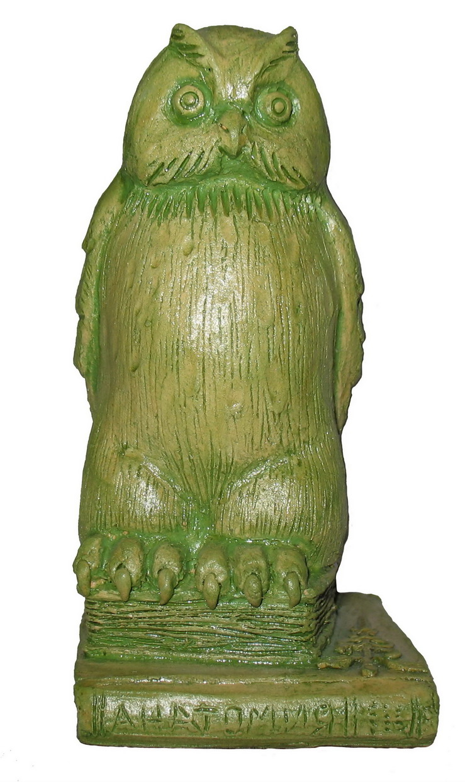

Уважаемые коллеги!
Приглашаем Вас принять участие в работе X Юбилейной Международной научно-практической конференции молодых ученых-медиков, организуемой Курским, Воронежским и Казанскими медицинскими ВУЗами для студентов, интернов, ординаторов, аспирантов, молодых специалистов без ученой степени и со степенью кандидата наук – до 35 лет, доктора наук – до 40 лет.
Очные участники конференции получат сертификаты. Руководителям учреждений будут направлены благодарственные письма с указанием участников и победителей конкурсов, а также с просьбой об их поощрении.

Тематика конференции и секций
- Результаты фундаментальных и прикладных исследований в медицине, биологии, фармации, биоинженерии
- Гигиена, общественное здоровье и здравоохранение
- Менеджмент в здравоохранении
- Социальная медицина
- Современные информационные системы и технологии в медицине
- История медицины
- Организация научных исследований, проблемы молодых ученых и государственной поддержки молодежной медицинской науки

К началу конференции будет выпущен сборник материалов.
Секции конференции и тематические разделы сборника будут формироваться и корректироваться по мере поступления материалов. По результатам работы каждой секции будут выбраны лучшие доклады.

Языки конференции: русский, английский.

Место и время проведения конференции
26-27 февраля 2016 года. Курский государственный медицинский университет (Россия, г. Курск, ул. К. Маркса, д. 3).

Формы участия
- Очное участие с устным докладом и публикацией статьи;
- Очное участие без доклада с публикацией статьи;
- Заочное участие с публикацией статьи.

Требования к докладу: регламент 7 минут, мультимедиа-презентация.

Транспортные расходы, проживание и питание оплачиваются за счет направляющей стороны или участниками конференции самостоятельно.
При возникновении проблем с бронированием, проездом и размещением, свяжитесь с оргкомитетом. По предварительному оповещению возможна встреча представителями оргкомитета и трансфер в гостиницы города.

Для участия в конференции необходимо предоставить
до 30 декабря 2015 года:
- Заявку на участие в конференции;
- Научную статью объемом 3–7 страниц для публикации в сборнике материалов;
- Копию документа об оплате расходов по организации конференции.

Заявка на участие в конференции должна содержать:
1. Ф.И.О. (полностью)
2. Ученая степень
3. Должность
4. Полное название организации, город
5. Мобильный телефон
6. Контактный e-mail
7. Вид участия в конференции

Требования к оформлению статей
Научная статья должна содержать собственные исследования.
Размер шрифта – 14 пунктов. Шрифт – Times New Roman Cyr. Межстрочный интервал – одинарный. Поля со всех сторон по 2 см. Отступ красной строки – 1,25. Выравнивание по ширине.
На первой строке статьи (см. образец оформления) размещается название работы (заглавными буквами по центру). На следующей строке по центру – авторы (фамилия, инициалы). Ниже по центру – кафедра, организация (без использования универсальных префиксов, говорящих о форме собственности, организационно-правовых и иных особенностях (например, ГБОУ, ВПО, ФГБУ и т.д.)). Ниже по центру указываются научные руководители, если таковые имеются.
Статьи не должны содержать рисунков, графиков, диаграмм. Сноски на цитируемые работы делать не следует.
Рекомендуемая структура статьи: цель исследования, материал и методы, результаты, выводы, список литературы. Ссылки на источники литературы располагаются по тексту в квадратных скобках после цитат. Список литературы составляется в алфавитном порядке (сначала отечественные, затем зарубежные авторы) и должен включать не более 10 источников.
Оргкомитет оставляет за собой право отбора и редактирование статей. Прислав статьи для публикации, автор тем самым выражает свое согласие с требованиями к публикации статей и передает авторские права на представленный материал издательству.

Образец оформления статей
____________________________________________________________
ЭРАДИКАЦИЯ HELICOBACTER PYLORI И ПОВТОРНЫЕ КРОВОТЕЧЕНИЯ У БОЛЬНЫХ ЯЗВЕННОЙ БОЛЕЗНЬЮ ЖЕЛУДКА
(полужирный, по центру, без точки)
Иванов А.С., Петров С.А.
(полужирный, курсив, по центру, фамилия, а затем инициалы)
Кафедра внутренних болезней № 2
Курский государственный медицинский университет
(полужирный, по центру, без точки)
Научный руководитель – зав. кафедрой, д.м.н., профессор В.П. Михин
(полужирный, по центру, без точки)

Целью исследования является оценка частоты повторных кровотечений у больных язвенной болезнью желудка в течение 48 месяцев после эрадикации Helicobacter Pylori.
71 больной язвенной болезнью желудка…
____________________________________________________________

Оплата расходов на организацию и проведение конференции
Для публикации материалов конференции необходимо перечислить сумму в размере 500 рублей. С очных участников взимается дополнительный взнос - 200 рублей и 1000 рублей в оплату товарищеского ужина.
Оплата производится либо с помощью сервиса ROBOKASSA, что является наиболее удобным и быстрым вариантом, либо традиционным банковским переводом с пересылкой скана банковской квитанции (реквизиты указаны ниже) вместе со статьей и заявкой.
Если Вы выбрали оплату с помощью сервиса ROBOKASSA, перейдите по ссылке http://conferencinnova.ru/confs/sova/choose_sova.html, выберите желаемые пункты и нажмите кнопку «Перейти к оплате». Система перенаправит Вас на следующую страницу, где необходимо нажать на кнопку «Оплатить» и следовать инструкциям. После завершения процедуры перевода денег на Ваш e-mail, определенный в системе ROBOKASSA, придет письмо, содержащее номер счета.
Если Вы желаете перевести деньги организаторам банковским переводом, заполните платежную квитанцию реквизитами, указанными ниже, оплатите в ближайшем отделении банк и отсканируйте в файл формата .jpeg, .png, .tiff или .pdf. Бланк квитанции с заполненными реквизитами можно скачать на сайте ООО «МедТестИнфо» http://medtestinfo.ru/index.php?option=com_content&view=article&id=89&Itemid=63
После завершения платежа перешлите оргкомитету материалы для публикации вместе с номером счета (если воспользовались электронным вариантом перевода оплаты) или сканом квитанции по электронной почте: medconf.kursk@gmail.com.

Реквизиты

Общество с ограниченной ответственностью «МедТестИнфо»
ООО «МедТесИнфо»
305041, г. Курск, ул. К. Маркса, д. 3, к. 60
ИНН 4632160493
КПП 463201001
ОКПО 30864956
ОГРН 1124632000052 от 10.01. 2012 г.
Расчетный счет № 40702810001600000433 в ОАО «Курскпромбанк», г. Курск 305000, ул. Ленина , 13
БИК 043807708 ИНН 4629019959/КПП 463201001
ОГРН 1024600001458
Кор./счет 30101810800000000708 в отделении Курск

НАЗНАЧЕНИЕ ПЛАТЕЖА: участие в конференции молодых ученых-медиков

Обращаем внимание на строгое соблюдение указанных правил перечисления денежных средств и оформления квитанций.

Варианты представления материалов
Файлы, содержащие статью (в формате Microsoft Word /*.doc/) и документ, подтверждающий оплату расходов на организацию конференции, высылаются по электронной почте на адрес medconf.kursk@gmail.com (Название файла – фамилия первого автора). В теме сообщения следует указать «Статья, Фамилия, ВУЗ».

Письмо-заявка, содержащее информацию о докладчике высылается по электронной почте на адрес medconf.kursk@gmail.com. В теме сообщения следует указать «заявка, Фамилия, ВУЗ».

Контактная информация оргкомитета
Технический секретарь оргкомитета – председатель Совета молодых ученых
Курского государственного медицинского университета, к.м.н. Арсен Юрьевич Григорьян (Тел.: +7-920-267-51-97, e-mail: medconf.kursk@gmail.com).

Материалы, полученные после 30 декабря 2015 года, публиковаться не будут.

